# Результаты

Рисунок N демонстрирует связь времени старта у свободных и плененных моллюсков. Дисперсионные анализы (Таблица 1, 2) показали, что связь времени старта со статусом моллюска и его размером и у гидробий и у литторинойстатистически значима. Однако значимым оказалось также и взаимодействие факторов. Это означает, что при разных значениях статуса связь количества пеллет с размером моллюска выглядит по-разному. Видно, что у литторин, которые подверглись прикреплению биссуса, четкой зависимости числа пеллет от размер устья нет (рис. 3), в то время как у свободных хорошо заметна положительная связь: чем больше размер устья, тем больше пеллет откладывает улитка. Доверительные интервалы у обеих линий регрессии не пересекаются (рис. 3). Это говорит о том, что свободные литторины выделяют статистически значимо больше пеллет, чем плененные. При этом чем крупнее моллюски, тем больше разница в количестве пеллет у моллюсков с разным статусом.

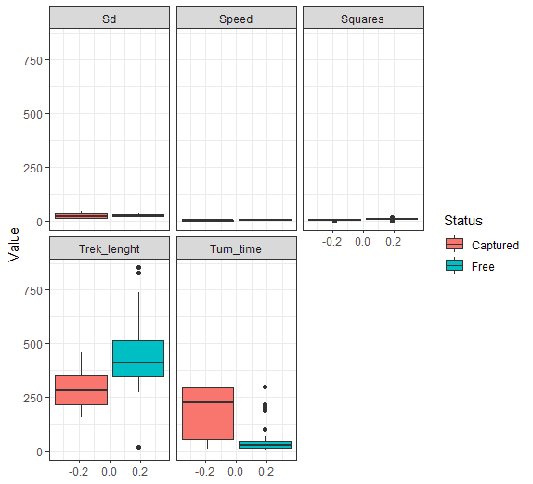

"term" "df" "sumsq" "meansq" "statistic" "p.value"

"1" "Aperture_size" 1 8688.94108112007 8688.94108112007 0.878954426843561 0.350816693976462

"2" "Status" 1 22620.6331216962 22620.6331216962 2.28825416523091 0.133607864327283

"3" "Aperture_size:Status" 1 532.990517127797 532.990517127797 0.0539161642507911 0.816872996786241

"4" "Residuals" 97 958897.593695897 9885.54220305049 NA NA

ГИдроБИИ

"term" "df" "sumsq" "meansq" "statistic" "p.value"

"1" "Aperture_size" 1 19697.6642786166 19697.6642786166 1.86883967038176 0.174345621013427

"2" "Status" 1 568006.057909288 568006.057909288 53.8902602371182 3.62380702979739e-11

"3" "Aperture_size:Status" 1 8338.42831657359 8338.42831657359 0.79111844969173 0.375668598583096

"4" "Residuals" 112 1180485.64259897 10540.0503803479 NA NA

Литторины

Рисунок N демонстрирует связь времени старта у свободных и плененных моллюсков. Дисперсионный анализ (Таблица 1) показал, что связь числа пеллет со статусом моллюска и его размером статистически значима. Однако значимым оказалось также и взаимодействие факторов. Это означает, что при разных значениях статуса связь количества пеллет с размером моллюска выглядит по-разному. Видно, что у литторин, которые подверглись прикреплению биссуса, четкой зависимости числа пеллет от размер устья нет (рис. 3), в то время как у свободных хорошо заметна положительная связь: чем больше размер устья, тем больше пеллет откладывает улитка. Доверительные интервалы у обеих линий регрессии не пересекаются (рис. 3). Это говорит о том, что свободные литторины выделяют статистически значимо больше пеллет, чем плененные. При этом чем крупнее моллюски, тем больше разница в количестве пеллет у моллюсков с разным статусом.

"term" "df" "sumsq" "meansq" "statistic" "p.value"

"1" "Aperture_size" 1 309852.482100609 309852.482100609 10.4939382356601 0.00257766643049269

"2" "Status" 1 309.592805920614 309.592805920614 0.0104851436448417 0.919009829374874

"3" "Aperture_size:Status" 1 26418.896605263 26418.896605263 0.894742773562488 0.35050137484691

"4" "Residuals" 36 1062965.02848821 29526.8063468947 NA NA

Литторины

"term" "df" "sumsq" "meansq" "statistic" "p.value"

"1" "Aperture_size" 1 9338.21770752647 9338.21770752647 1.27366002445796 0.264932813813973

"2" "Status" 1 1505.93481072618 1505.93481072618 0.205397756609988 0.652529438387138

"3" "Aperture_size:Status" 1 7377.33076719348 7377.33076719348 1.0062103475918 0.321060116077916

"4" "Residuals" 46 337262.696714554 7331.79775466422 NA NA

Гидробии

Рисунок N демонстрирует связь времени старта у свободных и плененных моллюсков. Дисперсионный анализ (Таблица 1) показал, что связь числа пеллет со статусом моллюска и его размером статистически значима. Однако значимым оказалось также и взаимодействие факторов. Это означает, что при разных значениях статуса связь количества пеллет с размером моллюска выглядит по-разному. Видно, что у литторин, которые подверглись прикреплению биссуса, четкой зависимости числа пеллет от размер устья нет (рис. 3), в то время как у свободных хорошо заметна положительная связь: чем больше размер устья, тем больше пеллет откладывает улитка. Доверительные интервалы у обеих линий регрессии не пересекаются (рис. 3). Это говорит о том, что свободные литторины выделяют статистически значимо больше пеллет, чем плененные. При этом чем крупнее моллюски, тем больше разница в количестве пеллет у моллюсков с разным статусом.

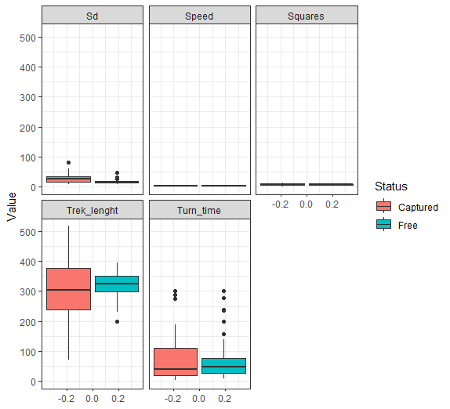

"term" "df" "sumsq" "meansq" "statistic" "p.value"

"1" "Aperture_size" 1 45.040632261551 45.040632261551 0.281059497540295 0.598557561436914

"2" "Status" 1 18.6410630731849 18.6410630731849 0.116322697038131 0.734610519316179

"3" "Aperture_size:Status" 1 336.059551435406 336.059551435406 2.09705601203742 0.154365202899348

"4" "Residuals" 46 7371.63875322986 160.253016374562 NA NA

Гидробии

"term" "df" "sumsq" "meansq" "statistic" "p.value"

"1" "Aperture_size" 1 78.7332462545793 78.7332462545793 0.861863093816276 0.359576393957092

"2" "Status" 1 393.19215197241 393.19215197241 4.30412590213135 0.0454371487602459

"3" "Aperture_size:Status" 1 187.972014138052 187.972014138052 2.05765860500736 0.160318047047095

"4" "Residuals" 35 3197.33335686573 91.3523816247351 NA NA

Литторины

Рисунок N демонстрирует связь времени старта у свободных и плененных моллюсков. Дисперсионный анализ (Таблица 1) показал, что связь числа пеллет со статусом моллюска и его размером статистически значима. Однако значимым оказалось также и взаимодействие факторов. Это означает, что при разных значениях статуса связь количества пеллет с размером моллюска выглядит по-разному. Видно, что у литторин, которые подверглись прикреплению биссуса, четкой зависимости числа пеллет от размер устья нет (рис. 3), в то время как у свободных хорошо заметна положительная связь: чем больше размер устья, тем больше пеллет откладывает улитка. Доверительные интервалы у обеих линий регрессии не пересекаются (рис. 3). Это говорит о том, что свободные литторины выделяют статистически значимо больше пеллет, чем плененные. При этом чем крупнее моллюски, тем больше разница в количестве пеллет у моллюсков с разным статусом.

"term" "df" "sumsq" "meansq" "statistic" "p.value"

"1" "Aperture_size" 1 85.6132025847139 85.6132025847139 11.7215912097644 0.00101652039248701

"2" "Status" 1 0.821656648253867 0.821656648253867 0.112495772320713 0.738282420769723

"3" "Aperture_size:Status" 1 31.1864293225466 31.1864293225466 4.26983881895303 0.0423429946480762

"4" "Residuals" 73 533.183906249681 7.30388912670795 NA NA

Литторины

"term" "df" "sumsq" "meansq" "statistic" "p.value"

"1" "Aperture_size" 1 25.0885553895084 25.0885553895084 3.86040891400199 0.0527048510931834

"2" "Status" 1 3.54795905582277 3.54795905582277 0.545929112018144 0.462021273796944

"3" "Aperture_size:Status" 1 0.00999692063270733 0.00999692063270733 0.00153823928575866 0.968806646668882

"4" "Residuals" 85 552.409668409317 6.49893727540373 NA NA

Гидробии

Рисунок N демонстрирует связь времени старта у свободных и плененных моллюсков. Дисперсионный анализ (Таблица 1) показал, что связь числа пеллет со статусом моллюска и его размером статистически значима. Однако значимым оказалось также и взаимодействие факторов. Это означает, что при разных значениях статуса связь количества пеллет с размером моллюска выглядит по-разному. Видно, что у литторин, которые подверглись прикреплению биссуса, четкой зависимости числа пеллет от размер устья нет (рис. 3), в то время как у свободных хорошо заметна положительная связь: чем больше размер устья, тем больше пеллет откладывает улитка. Доверительные интервалы у обеих линий регрессии не пересекаются (рис. 3). Это говорит о том, что свободные литторины выделяют статистически значимо больше пеллет, чем плененные. При этом чем крупнее моллюски, тем больше разница в количестве пеллет у моллюсков с разным статусом.

"term" "df" "sumsq" "meansq" "statistic" "p.value"

"1" "Aperture_size" 1 0.554858805017645 0.554858805017645 0.646149131066647 0.425627440670095

"2" "Status" 1 0.615457440083007 0.615457440083007 0.716717994779755 0.401605496586102

"3" "Aperture_size:Status" 1 0.592353714518883 0.592353714518883 0.689813037946303 0.410518088337796

"4" "Residuals" 46 39.5009507923939 0.85871632157378 NA NA

Гидробии

"term" "df" "sumsq" "meansq" "statistic" "p.value"

"1" "Aperture_size" 1 70.9039621843274 70.9039621843274 37.3259466526657 5.54082224562905e-07

"2" "Status" 1 0.736330839937919 0.736330839937919 0.387626372399122 0.537585328703292

"3" "Aperture_size:Status" 1 8.91329417078582 8.91329417078582 4.69222216176527 0.0371949554663925

"4" "Residuals" 35 66.4856192274022 1.89958912078292 NA NA

Литторины